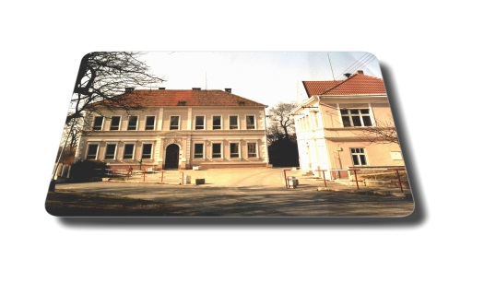
ZÁKLADNÍ ŠKOLA, Praha 9 – Horní Počernice
Stoliňská 823, 193 00
tel.: 2 81 92 11 27, fax: 2 81 92 11 48
e-mail: zs.stolinska@volny.cz
mobil: 7777 05 421, 739 301 527
ČÚ: 193 951 850 207/0100
IČO: 63830809

Přihláška do školního klubu – školní rok xxx/xxxx

Provozní doba školního klubu - vždy od 12:40 – do 15:00
(zpoplatněno 200 Kč za měsíc)

Jméno žáka:……………………………………………………….Třída:…………………………..
Datum narození:………………………Bydliště:……………………………………………………
Kontakt na zákonného zástupce:………………………………………………Mobil:………………………………
Další možnost kontaktu:……………………………………………………………………………………..

Docházka:
Pondělí příchod:……………….odchod……………….s doprovodem: ANO NE
Úterý příchod:………...….….odchod:……………....s doprovodem: ANO NE
Středa příchod:………………..odchod:……………...s doprovodem: ANO NE
Čtvrtek příchod:…………….…odchod:……………....s doprovodem: ANO NE
Pátek příchod:…………..…...odchod:………………s doprovodem: ANO NE

Pozn. Přihlášením se docházka dle rozpisu stává povinnou, případné absence je nutné předem omlouvat. Pokud mimořádně požadujete odchod v dobu, která není uvedena v rozpisu, je třeba toto doložit v písemné formě.

Zdravotní problémy a další omezení:

Další důležité informace k dítěti:

Souhlasím s účastí svého syna dcery, potvrzuji, že bude docházet pravidelně v dříve uvedené dny, jeho očekávanou nepřítomnost budu omlouvat vždy písemně a žádám, abych byl kontaktován, pokud se můj syn/ dcera do klubu nedostaví.

…………………………………………………………………………………………………..
podpis zákonného zástupce
V Praze dne 1. 9. 2021
PhDr. Martin Březina

Číslo žádosti o zařazení:

